LISA 3

KOHALIKU VALITSEMISE MIKROKVALIFIKATSIOONI IV LENNU TEABEKIRI

Austatud kolleeg

Täname teid väga meeldiva koostöö eest. Hea meel on märkida, et jätkuvalt on suur huvi inimvara arengu ja kohaliku valitsemise mikrokvalifikatsiooni nn baaskursuse vastu. Meeldiv on tõdeda, et 23.05.2025 lõpetas kolmanda lennu edukalt üle 30-ne kohaliku omavalitsuse juhi ja ametniku.

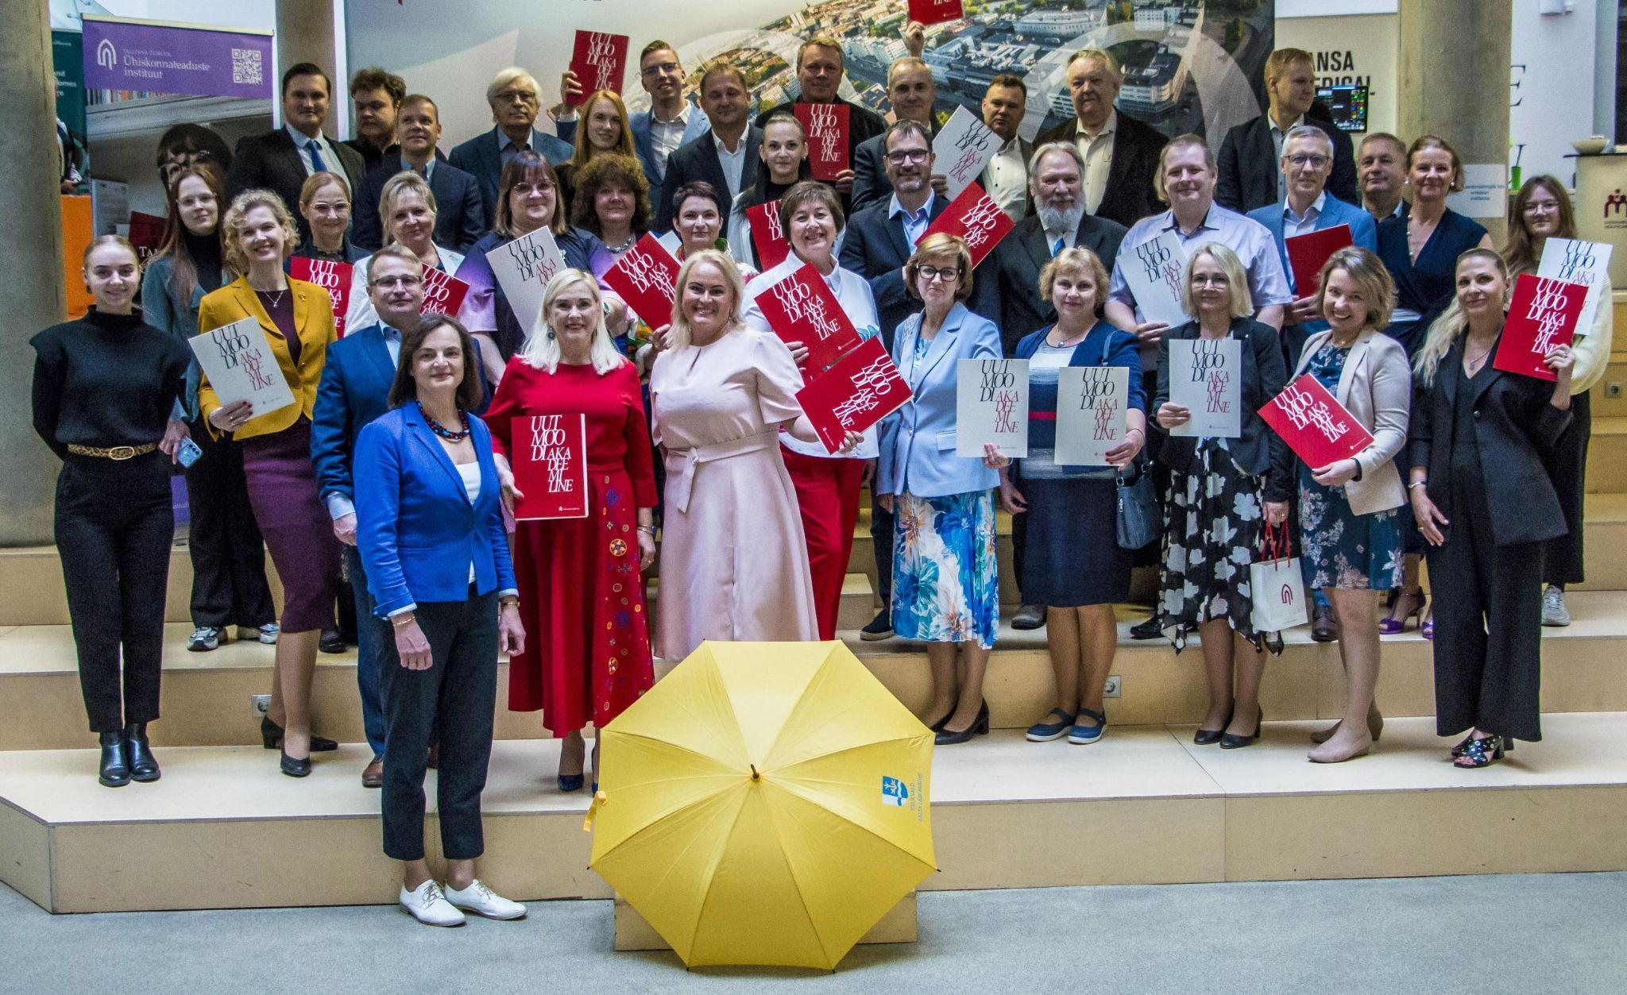

Alustatud on kohaliku valitsemise nn baaskursuse neljanda lennu vastuvõttu (programm lisatud). Väga tähtis on seejuures asjaolu, et mikrokvalifikatsioonist on välja kasvamas üheaastane magistrikursus, mis lisaks nn baaskursusele (15 EAP-d) sisaldaks ka juhtimise ja innovatsiooni mikrokvalifikatsiooni (12 EAP-d) ning õiguse mikrokvalifikatsiooni (18 EAP-d). Kava kohaselt lõpeks magistrikava lõpueksamiga. Heaks näiteks on siin Tallinna Ülikoolis Senati poolt heaks kiidetud ühe aastase “Vaidluste kohtuväline lahendamine” magistriõppekava, mille algatajateks olid Tallinna Ülikooli ühiskonnateaduste instituut ning loodus- ja terviseteaduste instituut. Kohaliku valitsemise mikrokvalifikatsiooni baaskursuse sisu on kajastatud ka e-voldikus.

Kohaliku valitsemise mikrokvalifikatsiooni IV lennu nn baaskursus algab 3.10.2025 Harjumaa Omavalitsuste Liidus, Sirge 2 (programm ja tunniplaan lisatud). Teadaolevalt toimub õppetöö üle nädala reedeti.

Hea meel on märkida, et koostöös Siseministeeriumi ja Sisekaitseakadeemia ning teiste partneritega on väljatöötamisel “Kohalik omavalitsus ja juhtimine ning innovatsioon läbi kriisivalmiduse prisma” mikrokvalifikatsioon. Lisame tunduvalt täienenud teabe uue mikrokvalifikatsiooni kursuse “Kohalik omavalitsus ja juhtimine ning innovatsioon läbi kriisivalmiduse prisma” kohta (programmi projekt lisatud). Teadaolevalt on eeltoodud kursus kavas käivitada 2026. aasta veebruaris ning koos õiguse alase mikrokvalifikatsiooni ellukutsumisega saaksime luua ka unikaalse ühe aastase kohaliku valitsemise magistrikava. Arusaadavalt arendustegevus jätkub. Mainitud projekti arutelu ning kriisivalmiduse mikrokvalifikatsiooni kava tagasisidestamine kohaliku valitsemise mikrokraadi baakursuse kolmanda lennu lõpetajatega 23.05.2025 oli väga sisukas. Kriisivalmiduse mikrokvalifikatsiooni plaanime võimalusel käivitada 2026. aasta veebruaris. Seega on praktiliselt alustatud kavandatava magistrikava teise osa realiseerimisega. Arusaadavalt töö uue mikrokvalifikatsiooniga jätkub. Näiteks oli teema arutelul 9.06.2025 Tallinna Ülikoolis toimunud foorumi paneeldiskussioonis “Kohaliku omavalitsuse ja liitude taastamisest ning omavalitsuspäevast – koostööst ja ajaloost tulevikku”.

Teadaolevalt peavad nii Eesti Linnade ja Valdade Liit, Harjumaa Omavalitsuste Liit, Lääne-Viru Omavalitsuste Liit, Ida-Virumaa Omavalitsuste Liit kui ka Tallinna Ülikool ja teised kohalikud omavalitsused ning nende liidud, Regionaal- ja Põllumajandusministeerium ning Siseministeerium ja teised koostööpartnerid inimvara ja valdkonna poliitikute ning omavalitsustöötajate koolitust oma tegevuses üha olulisemaks tegevusvaldkonnaks. Hea meel on märkida, et paljud vallad ja linnad ning riigi institutsioonide esindajad on samuti sellesse protsessi aktiivselt kaasatud. 2024. aasta mais lõpetas edukalt ka kohaliku valitsemise mikrokraadi teine lend, kus osalesid nii paljude Harjumaa valdade ja linnade esindajad kui ka laiemalt üle Eesti. Sarnaselt esimese lennuga Rae vallas on ka kõik 2025. aastal lõpetanud osalejad avaldanud soovi võimalusel õppimist jätkata, sealhulgas mikrokvalifikatsioonide vormis.

Mitmetes valdades ja linnades on mikrokvalifikatsioon saanud positiivse tagasiside. Peame kohaliku valitsemise mikrokvalifikatsiooni koolituse jätkutegevusi väga oluliseks ning leiame, et piirduda ei tuleks vaid ühekordse koolitusprojektiga. Kohaliku omavalitsuse personaliarendamise strateegiliste sihtide seadmisel tuleb parimal viisil kasutada nii praktikute kogemusi kui ka ülikoolide teadmisi, samas vältides tegevuste killustatust ja dubleerimist. Hea meel on märkida, et näiteks regionaal- ja põllumajandusminister peab kohaliku valitsemise mikrokvalifikatsiooni väga oluliseks ning Regionaal- ja Põllumajandusministeerium sarnaselt varasema riigihalduse/regionaalministritega on mitmete aastate jooksul jätkuprojekti läbiviimist omalt poolt ka rahaliselt. Õppeaastal 2025/2026 on seega kohaliku valitsemise mikrokvalifikatsiooni baaskursuse hinnaks osalejale 1632 eurot. Arusaadavalt mikrokvalifikatsioonide ja seega üheaastase magistrikava ettevalmistamine jätkub ning väga oluline on asjakohase sisuka koostöö arendamine.

Täname veelkord, et mitmete valdade ja linnade ning riigi institutsioonide esindajad tunnevad huvi inimvara arengu vastu, sealhulgas mikrokvalifikatsiooni ja kavandatava magistrikava osas. Lisame ka vastuvõtu teabe. Kohaliku valitsemise nn baaskursuse neljanda lennu käivitamiseks on avatud asjakohane veebileht. Kuivõrd mikrokvalifikatsiooni kohtade arv on piiratud, siis toimub vastuvõtt lähtudes avalduste laekumise järjekorrast. Tallinna Ülikooli TÕIS süsteemi andmete kandmiseks on vajalik osalejate isikukood, amet, asutus ja e-posti aadress. Täpsustame seejuures, et õppesse registeerimiseks ja jätkutegevustega seonduvalt teavitame järgnevatest korralduslikest tegevustest:
- Palve on mikrokvalifikatsiooni õppes osalejatele ennast ise registreerida ülikooli õppesüsteemis SIIN.
- Lähtudes asjaolust, et õppesse vormistamine toimub lähtudes registreerimise kuupäevast, on palve ennast registreerida punktis 1 toodud infosüsteemis esimesel võimalusel.
- Palve on saata osalejate andmed sobivusel 1.07.2025 Sirje Ludvigi e-posti aadressile sludvig2@tlu.ee tel. 5023000, et edaspidi oleks võimalik õppega seonduvat teavet saata vahetult mikrokvalifikatsiooni õppes osalejale.
- Mikrokvalifikatsiooniga seonduvate kulude katmiseks sõlmitakse ülikooli ja osapoole vahel asjakohane leping (sõltub arve tasujast), mille osas teavitatakse täiendavalt Karin Ratase poolt (karin.ratas@tlu.ee).
- Õppetöö vahetu korraldamisega seonduv info on edaspidi kättesaadav TLÜ Moodle keskkonnas, mille osas tehakse õppijatele esimesel kohtumisel asjakohane teavitus. Enne õppetöö algust informeerime osalejaid e-posti vahendusel.
- Täiendavate küsimuste korral on palve pöörduda Sirje Ludvigi poole.

Kuna kohaliku valitsemise mikrokvalifikatsiooni baaskursuse ning valdkonna jätkutegevuste näol on tegemist uute õppekavadega, mis täidavad senises Eesti haridussüsteemis olemasolevat lünka, siis on see arusaadavalt loominguline protsess, milles osalejateks on nii ülikoolide, kohalike omavalitsuste ja nende liitude kui ka riigi ning teiste valdkonnaga seonduvate institutsioonide esindajad. Edasist täpsustame.

Täname veelkord väga meeldiva koostöö eest.
Parimate soovidega,
Katrin Niglas | Andre Sepp | Mihkel Juhkami | Tarmo Miilits
Tallinna Ülikool | Harjumaa Omavalitsuste Liit | Eesti Linnade ja Valdade Liit  Rakvere linn | Siseministeerium
Teadus-  prorektor | Tegevdirektor | Juhatuse aseesimees  Linnavoli-  kogu esimees | Kantsler

Sigrid Soomlais | Sulev Lääne | Sulev Mäeltsemees | Tanel Tammela
Regionaal- ja Põllumajandus-  ministeerium | MTÜ Polis  Tallinna Ülikool | Eesti Linnade ja Valdade Liidu Vanematekogu  Tallinna Tehnikaülikool | MTÜ Polis arengutoimkond  Rae Vallavolikogu
Asekantsler | President  Õppejõud | Esimees  Emeriitprofessor | Esimees  Aseesimees

